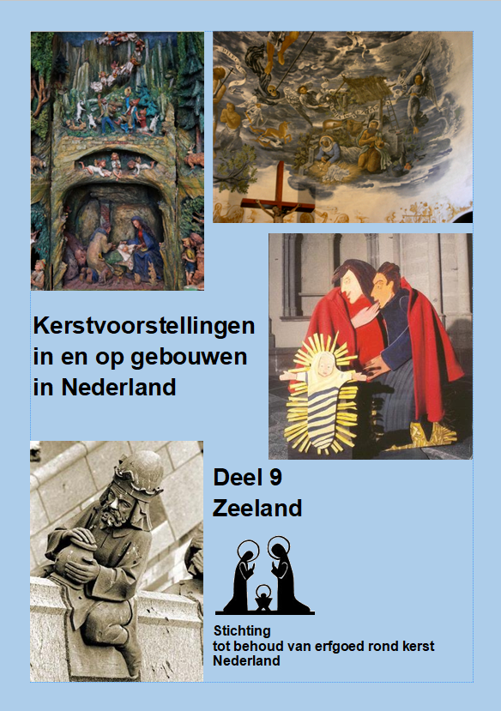

Voorwoord

In Nederland is er een schat aan kerstvoorstellingen in en op gebouwen te vinden. Niet alleen kerstgroepen maar o.a. ook: glas in lood ramen, plafondschilderingen, doopvonten, altaarstukken en gevelstenen met kerstvoorstellingen.
Het leek ons een goed idee om deze gegevens en afbeeldingen eens te verzamelen en in 11 boeken onder te brengen elke provincie één.

Veel beeldmateriaal hebben wij uit de kerstkaarten verzameling, die Chris Janssen aan onze Stichting tot behoud van erfgoed rond kerst - Nederland heeft geschonken en de verkregen informatie n.a.v. een brief van Piet Wijnker aan de parochies van het Bisdom Haarlem in november 1995.
Ook mochten wij van de foto’s op de website www.kerkfotografie.nl gebruik maken. Op deze website staan heel veel prachtige foto’s, van kerken in Nederland, gemaakt door Diana Nieuwold.
Daarnaast is er ook veel informatie op het internet gevonden, zoals op de website www.verhaleninglasinlood.nl en https://www.glasmalerei-ev.de/index.html met enorm veel informatie over glas in loodramen van kerken in Limburg.

Probleem is wel, dat er in deze tijd veel, met name kerken, verdwijnen. Blijft het gebouw staan en krijgt het een andere functie, dan is de kans groot dat de vaste onderdelen bewaard blijven.
De losse stukken, zoals kerstgroepen vinden, mogelijk, hun weg naar andere kerken, musea of instellingen.
Wordt het gebouw afgebroken, dan gaan de vaste onderdelen zo goed als zeker verloren.
Ook kan het zijn, dat genoemde gebouwen inmiddels al zijn afgebroken, of een andere bestemming hebben gekregen.

Van een aantal gebouwen hebben wij naast de afbeelding geen gegevens. Mocht u die hebben dan houden wij ons aanbevolen.
Staat de kerstvoorstelling in of op uw gebouw er nog niet in, stuur dan een foto en zoveel mogelijk informatie naar: info@stichtingerfgoedrondkerst.nl
Alle boekwerken zijn dus onderhevig aan wijzigingen en aanvullingen die wij ontvangen.

Peter Diemer
Stichting tot behoud van erfgoed rond kerst Nederland

Deel 9 : Zeeland

Revisie: 2025-05-25

Zeeland

Plaats Gebouw Pagina
Boskapelle (Z) H. Petrus en Paulus 4
Breskens (Z) H. Barbara 6
Burg-Haamstede (Z) Onze Lieve Vrouwe op Zee 7
Goes (Z) H. Maria Magdalenakerk 8
Heikenszand (Z) Heilige Blasius 9
Hengstdijk (Z) H. Catharina 10
Hulst (Z) H. Willibrordus Basiliek 11
Kapellebrug (Z) O.L. Vrouw ter Eecken 12
Kloosterzande (Z) H. Martinus 13
Lamswaarde (Z) St. Cornelius 14
Oude-Tongen (Z) O.L. Vrouw Hemelvaart 15
Overzande (Z) O.L. Vrouw Hemelvaartskerk 16
Schoondijke (Z) Heilige Petrus Apostel 18
Sint Janssteen (Z) H. Johannes.de Doper 19
Sluis (Z) H. Johannes de Doper 20
Yerseke (Z) Voormalige St. Annakerk 21

Waar: Boskapelle (Z), H. Petrus en Paulus
Wat: Altaar (linker paneel)
Wie:
Wanneer:
Afmetingen:
Materiaal:
Voorstelling:
- Geboorte

Foto’s: www.kerkfotografie.nl
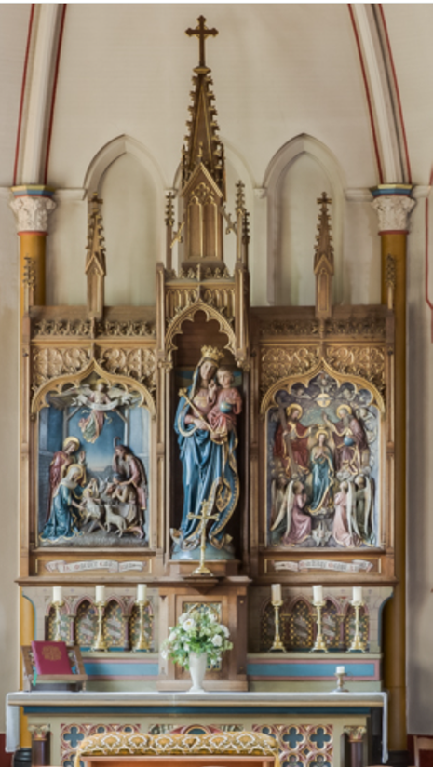

Waar: Boskapelle (Z), H. Petrus en Paulus
Wat: Muurschildering
Wie:
Wanneer:
Afmetingen:
Materiaal:
Voorstelling:
- Annunciatie

Foto’s: www.kerkfotografie.nl
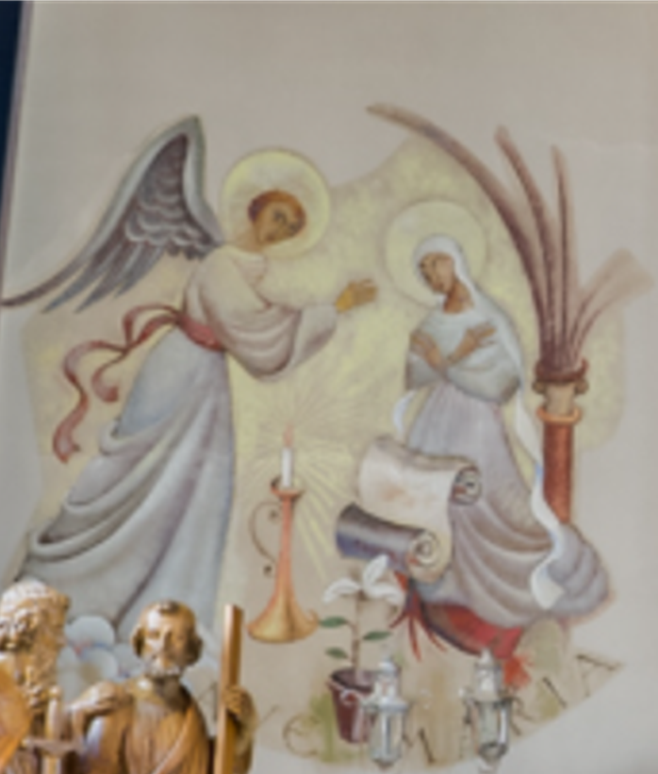

Waar: Breskens (Z), H. Barbara
Wat:
Wie:
Wanneer:
Afmetingen:
Materiaal: Hout gesneden
Voorstelling:
- Geboorte
- Aanbidding door de Herders en de Driekoningen

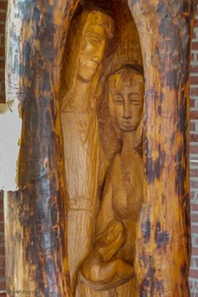
Foto’s www.kerkfotografie.nl
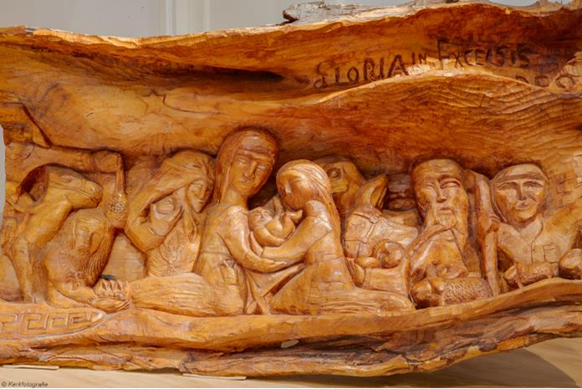

Waar: Burg-Haamstede (Z), Onze Lieve Vrouw op Zee
Wat: Borduurwerk
Wie:
Wanneer:
Afmetingen:
Materiaal: Stof, geborduurd
Voorstelling:
- Heilige Familie

Foto www.kerkfotografie.nl
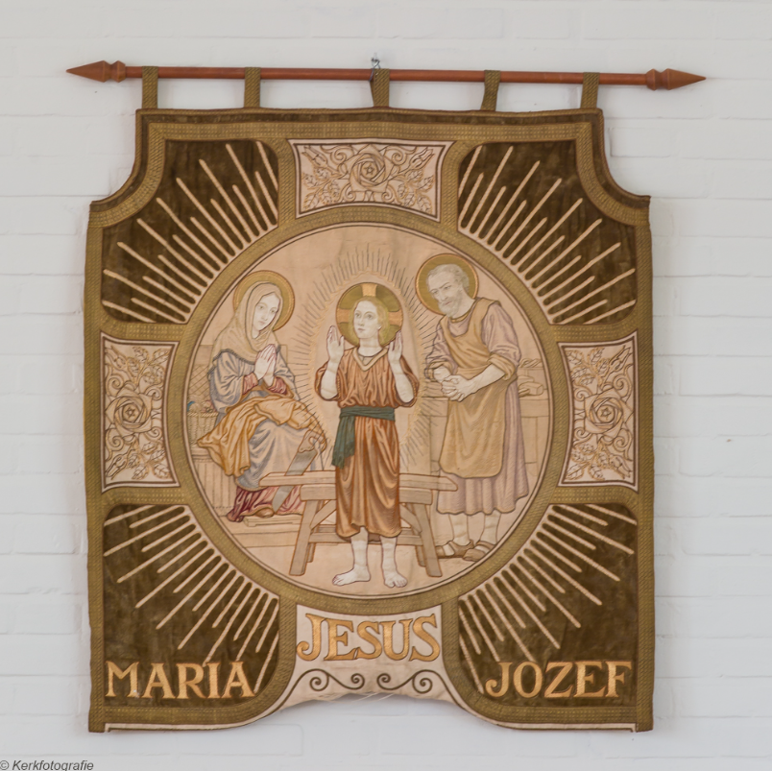

Waar: Goes (Z), Maria Magdalenakerk
Wat:
Wie: Pieter Gerardts
Wanneer:(1911-1978)
Afmetingen:
Materiaal:
Voorstelling:
- Aanbidding door de Herders

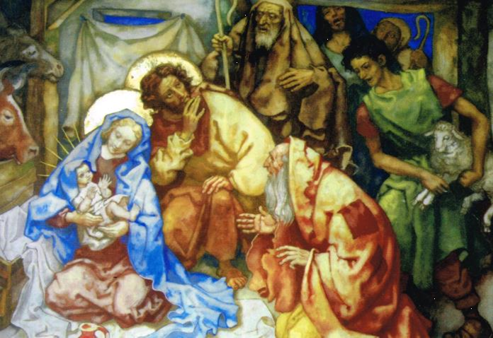
Foto:

Waar: Heikenszand (Z), Heilige Blasius
Wat:
Wie:
Wanneer:
Afmetingen:
Materiaal:
Voorstelling:
- Annunciatie, Visitatie, achter Maria altaar

Foto: www.kerkfotografie.nl
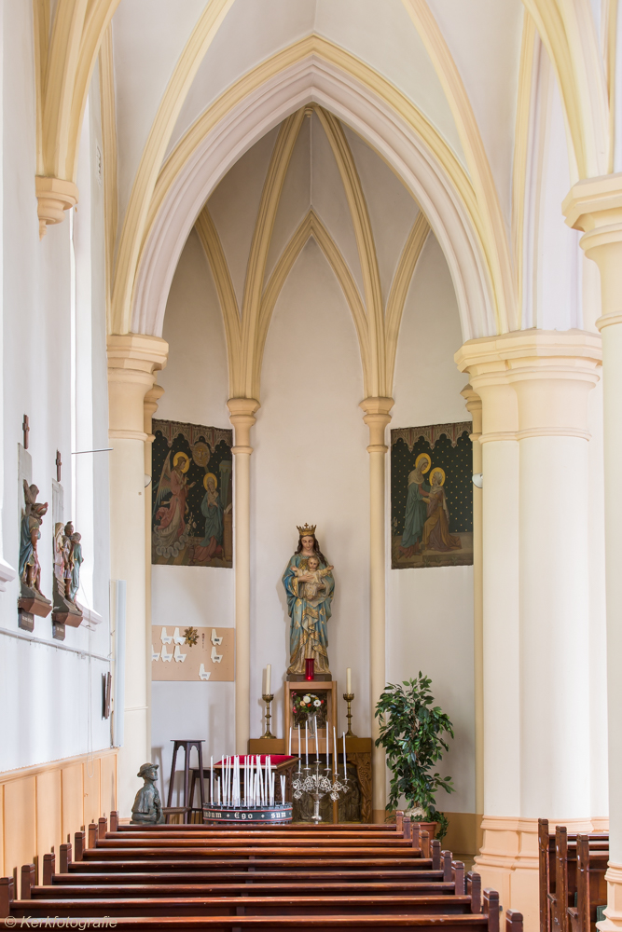

Waar: Hengstdijk (Z), H. Catharina
Wat:
Wie:
Wanneer:
Afmetingen:
Materiaal:
Voorstelling:
- Aanbidding door de Driekoningen

Foto: www.kerkfotografie.nl
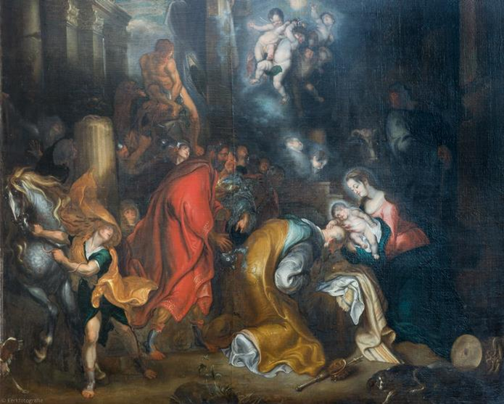

Waar: Hulst (Z), H. Willibrordus Basiliek
Wat: Raam
Wie: E. Tancke (Antwerpen)
Wanneer: 1892
Afmetingen:
Materiaal: Glas in lood
Voorstelling:
- Geboorte

Foto:
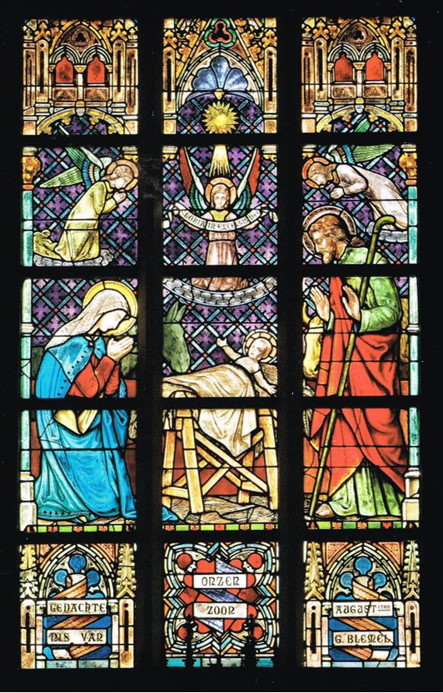

Waar: Kapellebrug (Z), O.L.V. ter Eecken
Wat: Raam
Wie:
Wanneer:
Afmetingen:
Materiaal: Glas in lood
- Geboorte, Aanbidding Driekoningen en Opstanding

Foto: www.kerkfotografie.nl
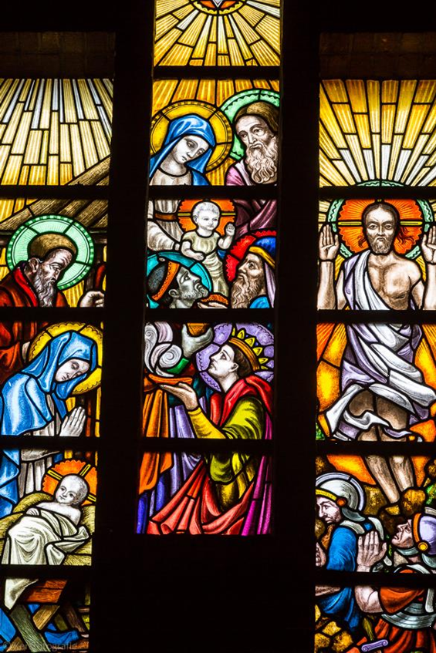

Waar: Kloosterzande (Z), H. Martinus
Wat:
Wie:
Wanneer:
Afmetingen:
Materiaal:
Voorstelling:
- Annunciatie

Foto: www.kerkfotografie.nl
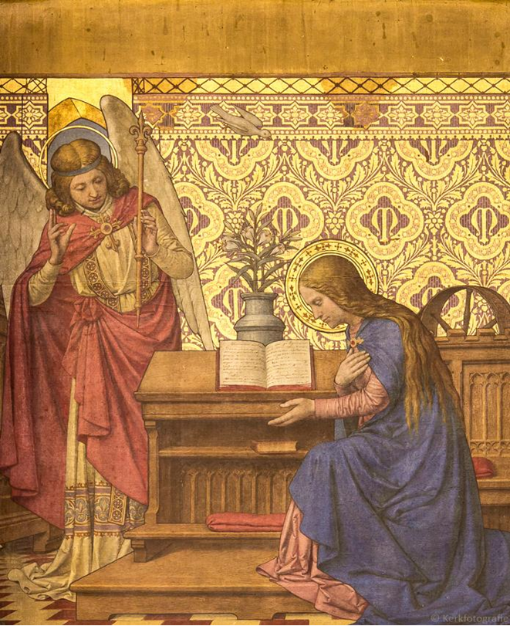

Waar: Lamswaarde (Z), St. Cornelius
Wat: Raam achter hoofdaltaar
Wie:
Wanneer:
Afmetingen:
Materiaal:Glas in lood
Voorstelling:
- Aanbidding herders

Foto: www.kerkfotografie.nl
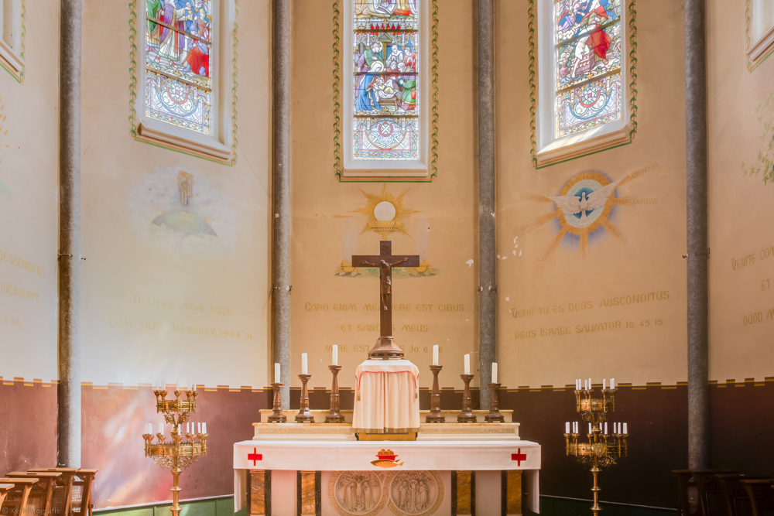

Waar: Oude Tongen (Z), O.L.V. Hemelvaart
Wat: Rechter paneel Hoofdaltaar
Wie: Cuypers
Wanneer:
Afmetingen:
Materiaal:
- Aanbidding door de Herders

Foto: Cora de Boed
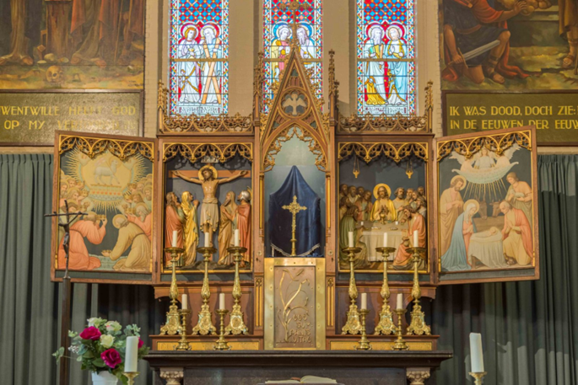

Waar: Ovezande (Z), Onze Lieve Vrouw Hemelvaartskerk
Wat: Kerstgroep met stal
Wie: Bel-Art S.A.
Wanneer: 2009
Afmetingen:
Materiaal: Gips, gepolychromeerd

Foto’s:

Deze gipsen Kerstgroep is aangeschaft in 2009 bij het 150-jarig bestaan van de parochie. Parochianen en werkgroepen kregen de gelegenheid om een beeld te sponsoren. Zo hebben de beide koren een herder voor hun rekening genomen.
De basisschool heeft elk jaar een actieweek. In 2009 was de opbrengst voor de beelden van de Heilige Familie. De “huisschilder” sponsorde een beeld en de parochianen gaven verschillende beelden, waaronder de Driekoningen. Schapen waren erg in trek. In 2008 werden er ook al verschillende acties gehouden om de kosten van het jubileumjaar op te vangen. Theatervoorstellingen, boekbesprekingen, tentoonstellingen enz. Tijdens deze festiviteiten werd er gecollecteerd en van het opgehaalde geld is o.a. het kameel gekocht. De sponsoren zijn onder het betreffende beeld vermeld. De groep is bij Bel-Art S.A. in de
bedevaartplaats Banneux, België gekocht. De kerk zelf is uit 1859 en ontworpen door de Utrechtse architect W.J. Vogelpoel. Een zeldzaam voorbeeld van de Willem II-gotiek, ofwel de tweede fase der neogotiek in Nederland

Marlies Schenk. Lid werkgroep tentoonstellingen Ovezande

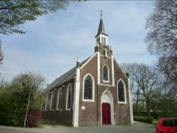
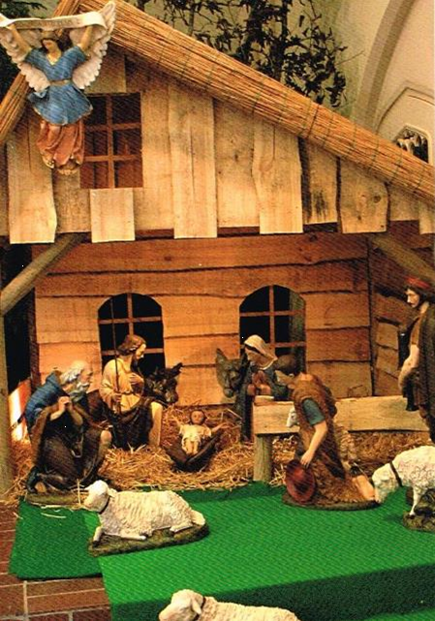
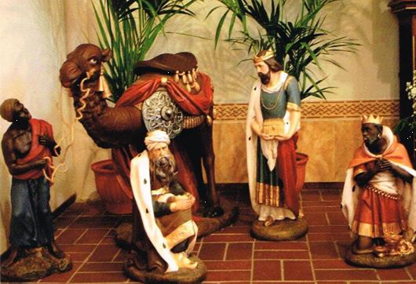

Waar: Schoondijke (Z), HG. Heilige Petrus Apostel
Wat: Raam
Wie:
Wanneer:
Afmetingen:
Materiaal:Glas in lood
Voorstelling:
- Diverse uit het leven van Jezus

Foto: www.kerkfotografie.nl
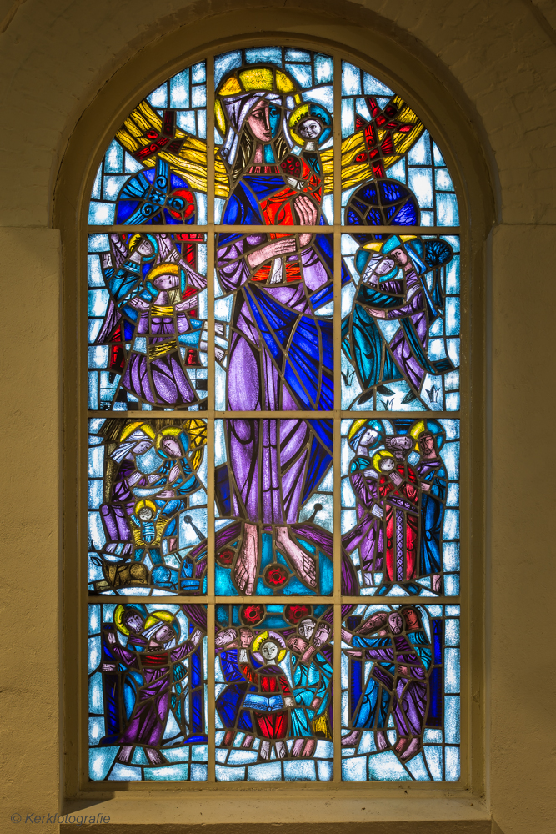

Waar: Sint Janssteen (Z), H. Johannes de Doper
Wat: Raam
Wie:
Wanneer:
Afmetingen:
Materiaal:Glas in lood
Voorstelling:
- Geboorte

Foto: www.kerkfotografie.nl
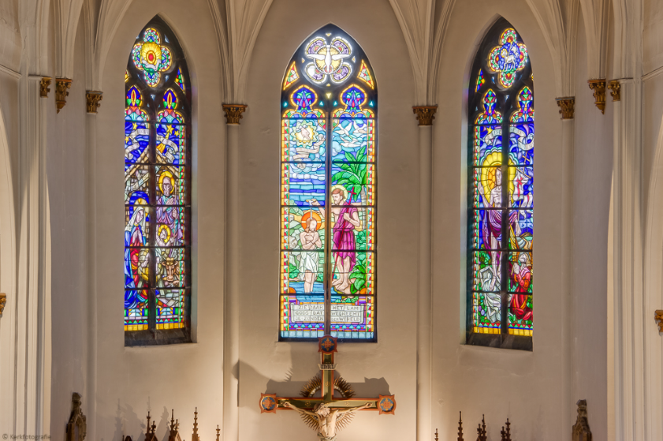
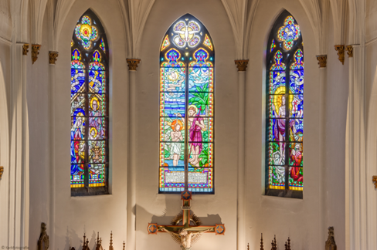

Waar: Sluis (Z), HG. Johannes de Doper
Wat:
Wie:
Wanneer:
Afmetingen:
Materiaal:
Voorstelling:
- Aanbidding door de Driekoningen

Foto: www.kerkfotografie.nl
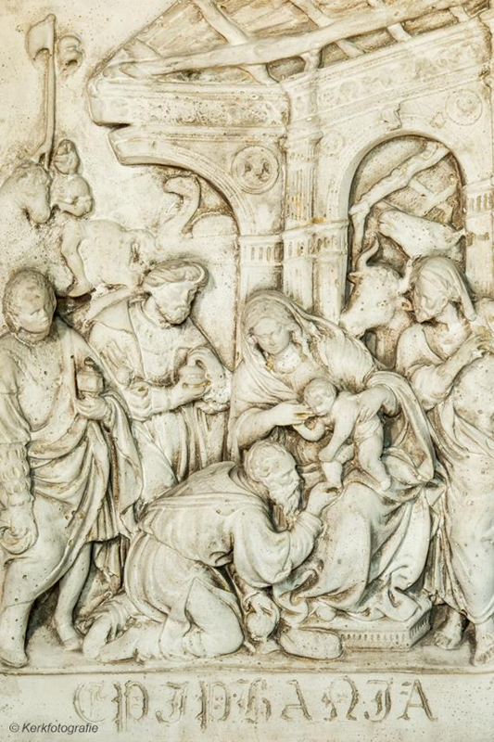

Waar: Yerseke (NH), Voormalige St. Annakerk
Wat: Ramen
Wie:
Wanneer:
Afmetingen:
Materiaal: Glas in lood
Voorstelling:
- Opdracht in de Tempel
- Vlucht naar Egypte

Foto:
